**实验二 Java编程基础1**

**一、实验目的**

1. 了解Java程序的基本组成结构
2. 了解字符方式下数据的输出
3. 掌握Java的数据类型、常量和变量
4. 掌握Java的运算符、表达式和控制语句
5. 掌握Java数组

**二、实验预备知识**

1.Java程序的特点

* 任何程序代码均封装在类中
* 严格区分大小写
* Java应用程序在DOS命令方式下执行，main方法作为程序执行入口

2.Java程序的输入和输出

（1）数据的输出

Java程序输出分字符方式下数据输出和图形方式下数据的绘制，后者将在GUI部分讲解。这里掌握如下命令格式：

System.out.println(数据);

其中，数据可以是任何类型。其中println()方法可以由print()方法替代，但前者输出后换行，而后者不换行。

（2）数据的输入

在package包语句后，另起一行输入:import java.io.*;

从键盘读入一行字符串的方法如下：

try{

BufferedReader br=new BufferedReader(new InputStreamReader(System.in));

String x=br.readline();

//接受一行

}

catch(Exception ex){

}

在控制台接受用户输入后，把x可以进一步用下面方法转换成数值进行计算：

Integer.parseInt(String):将字符串转为整数

Double.parseDouble(String)：将字符串转为双精度

**三、实验内容**

3.1变量类型

在程序中定义变量名为a、b、c、d的几个变量，类型分别为int、Boolean、double、char，给其赋值，并输出各变量的结果。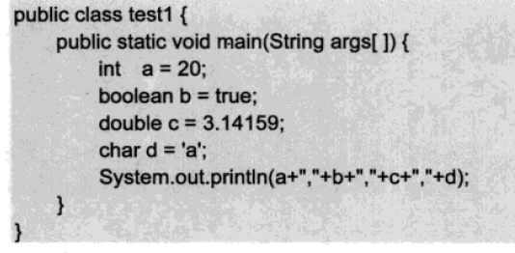

【思考】是否可将12345678赋给a?如何将反斜杠字符赋值给d？

3.2理解强制转换

修改上面的程序，用如下语句给a赋值是否可以？其中，Math.random()是产生0~1之间的随机小数。



观察编译指示的错误，总结原因。

改为如下语句：



调试运行程序，观察a的输出结果，多次运行，看看结果如何，分析原因

再修改程序如下：



3.3典型运算符的使用

理解“++”运算符的位置差异

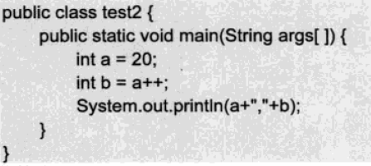

运行程序，观察a和b的值。改为b=++a，测试结果变化。

3.4求余运算

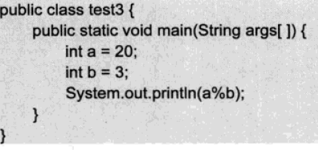

运行程序，看看结果，然后进行如下修改：



3.5 输入一个梯形的上底、下底、高，并求面积。

新建源文件名为Area.java，内容如下：

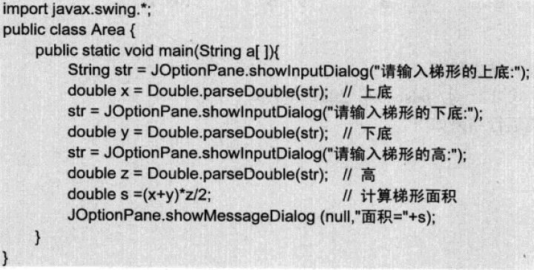

运行，调试对应程序。

四、实验结果和分析

五、实验小结